Оформление копии паспорта
Копия документа, удостоверяющего личность, аттестуемого лица, заверенная субъектом транспортной инфраструктуры, специализированной организацией в области обеспечения транспортной безопасности, организацией, претендующей на аккредитацию для проведения оценки уязвимости объектов транспортной инфраструктуры и транспортных средств, подразделением транспортной безопасности, организацией, претендующей на аккредитацию в качестве подразделения транспортной безопасности.
Картинка паспорт
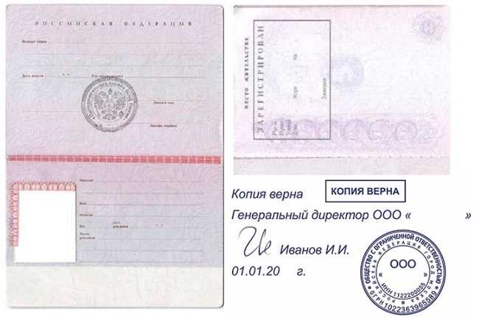

Оформление копии трудовой книжки
Копия трудовой книжки аттестуемого лица, заверенная надлежащим образом субъектом транспортной инфраструктуры, подразделением транспортной безопасности, организацией, претендующей на аккредитацию в качестве подразделения транспортной безопасности, и (или) сведения о трудовой деятельности (статья 66.1 Трудового кодекса Российской Федерации), за исключением случаев, когда трудовая (служебная) деятельность ранее не осуществлялась <*>.

Правила заверения трудовых книжек указаны в следующих документах:

ГОСТ Р 7.0.97-2016
Приказ Росстандарта от 25.05.2017 N 435-ст "О внесении изменений в Приказ Федерального агентства по техническому регулированию и метрологии от 8 декабря 2016 г. N 2004-ст "Об утверждении национального стандарта Российской Федерации"
Картинка трудовая
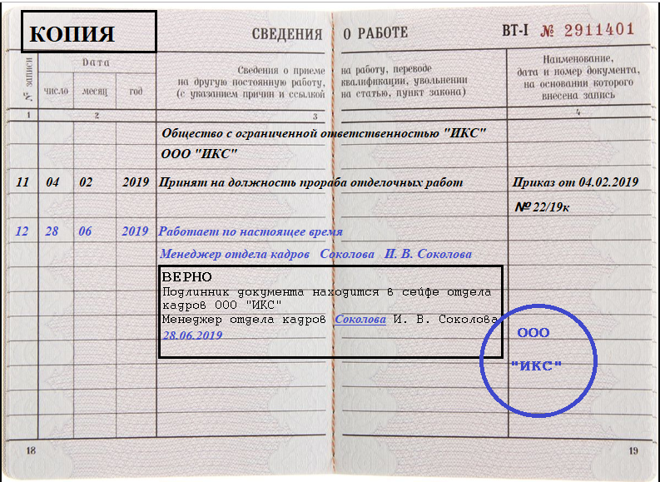

Медицинские справки
Справка, выданная соответствующей медицинской организацией не ранее 60 дней до дня представления этой справки, подтверждающая отсутствие психических заболеваний, алкоголизма, наркомании, токсикомании и отсутствие диспансерного наблюдения в отношении указанных заболеваний в связи с выздоровлением или стойкой ремиссией, являющихся ограничением при выполнении работ, непосредственно связанных с обеспечением транспортной безопасности, предусмотренных пунктом 2 части 1 статьи 10 Федерального закона "О транспортной безопасности".

Принимаются медицинские справки неустановленной формы, содержащие в себе информацию, соответствующую требованиям 905 постановления Правительства.
Картинка пси1, пси2
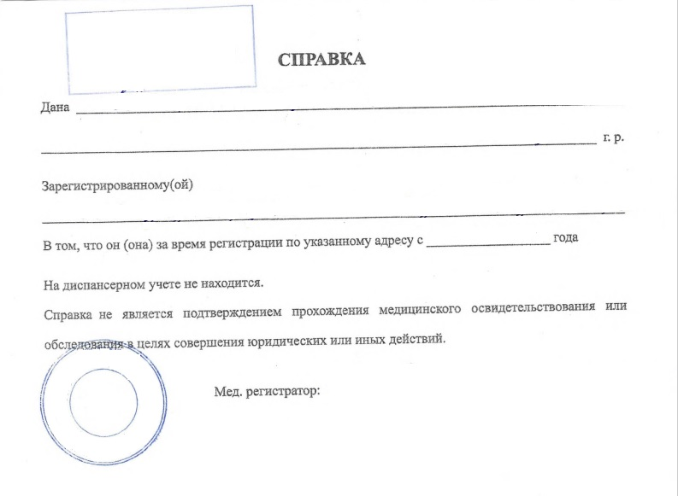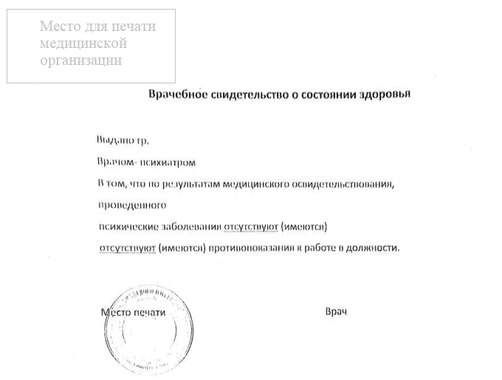
Картинка нар1, нар2
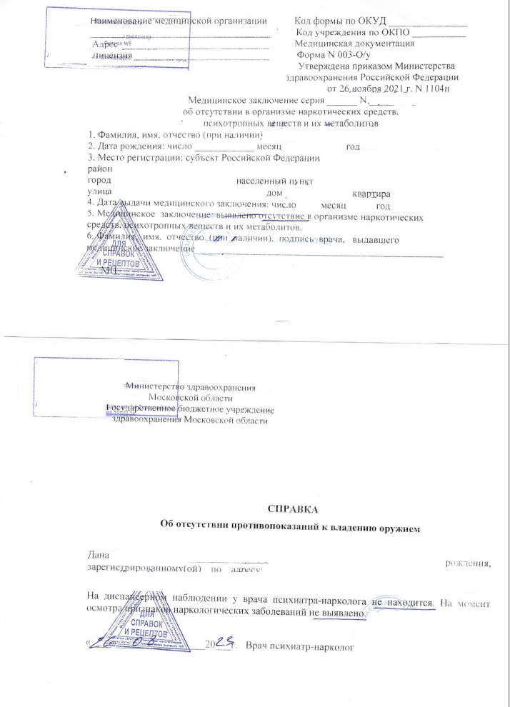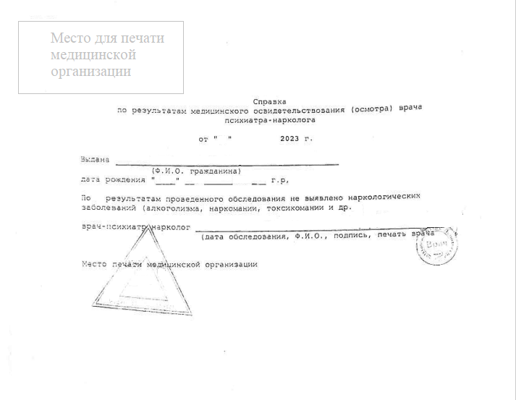

Образец заполнения платежного поручения на оплату государственной пошлины
Реквизиты для оплаты госпошлины выложены на сайте Росавиации - https://favt.gov.ru/dejatelnost-oplata-gosudarstvennyh-poshlin/
Файл Пошлина

Фотографии
Одна цветная фотография аттестуемого лица размером 3 на 4 сантиметра (в том числе в электронном виде).

Справка об отсутствии судимости
Справка о наличии (отсутствии) судимости и (или) факта уголовного преследования либо о прекращении уголовного преследования в отношении аттестуемого лица, выданная не ранее 60 дней до дня представления этой справки <*>.

Справка об отсутствии административного наказания за потребление наркотических средств
Справка о том, является или не является лицо подвергнутым административному наказанию за потребление наркотических средств или психотропных веществ без назначения врача либо новых потенциально опасных психоактивных веществ, выданная не ранее 60 дней до дня представления этой справки <*>.

